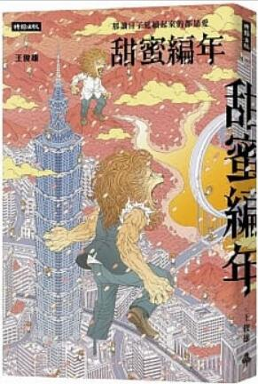
新 书 推 荐
類 別: 文學小說
中文書名：《甜蜜編年:那讓日子延續起來的都是愛》
作 者：王俊雄
出 版 社：時報出版
代理公司：ANA
出版日期：2021.04.13
頁 數：288頁（平裝＼單色印刷）
審讀資料：樣書＼部份樣章

內容簡介：

「王俊雄的《痛苦編年》在2018年出版，是一本重量驚人的懺情之作，質量俱佳，卻不曾被選進任何重量獎項或是年度書單之中，其本身存在也印證了所謂精英選書人的荒謬了。」
──逗點文創結社社長 陳夏民

莫嘐潲(mài-hau-siâu)啦！人生有痛苦就一定也有甜蜜。
繼《痛苦編年》後，王俊雄寫給世人的另一部慰藉之書。

吻了以後河流就穿過了山脈，轟轟烈烈沛沛然然的淹沒了我跟妳。
也許是知道珍惜了吧，我們都丟棄了遲疑，從夜闇窗前的擁抱開始，遠處的摩天輪在你我的血液中轉動，那是一種騷騷然的流淌，從唇間穿過我們的雙頰，好輕輕劃過妳的耳廓，穿過妳的臂膀，再從妳的指尖如絲散發，勾勒了我在你心裡的臉龐，於是我們的舌變成了濕潤草叢裡的梭行者，探索陰黯迷人的氣味，是芳香的草腥那樣，輕輕的刺探著兩個人的鼻翳，粉粉的，細細的瀰漫在空氣裡。
──王俊雄〈汝我之愛，無以名狀〉

《甜蜜編年》收錄了王俊雄在換日線連載的愛情故事「我的黑田」，以及數篇關於「愛」的散文，寫的雖是溫情的回憶，但依舊是王式風格的誶訐喇撟不時穿插其中，細節寫著寫著明顯就陷入回憶的漩渦中然後就寫偏了主題依舊不失其精彩，王俊雄的「我流」令他的作品不管寫什麼都充滿個人特色，只要幾行字就能認出他在文字上的慧黠與乖戾並陳。讀過上一本書，你才知道他的痛苦是那麼深刻入骨；讀了這本書，你會發現就連他的甜蜜也膩得讓你無法招架。

作者簡介:

王俊雄
屏東車城人，恆春新興路出生，台北市光復南路林口街長大，羅斯福路信義路高中大學。二十歲輟學，入行從事文案工作25年其中台北2年、新竹1年、東京北京上海青島6年、台中3年、高雄屏東台南3年、台北東京10年。曾任日本本土廣告公司ECD GCD，日本商社中文設計創意策略長，傳產畜牧業品牌長，建設公司品牌總監，設計公司創意總監暨創辦人，目前於天下換日線Crossing供稿，創辦設計創意品牌事務所，出版「痛苦編年」一書，並且授權改編電影『好ㄏㄠˋ命人』，參與製作。持續深耕建築營造銷售專業，並服務傳產品牌，但本業永遠是寫作。
最敬愛的作家是洪醒夫先生。 希望能成為洪醒夫司機這個名號的繼承人。

目錄:
自序：碧土無冬
列傳＿照片
一・東京的京都人黑田澤子
二・雅造的黑色櫻徽
三・芬芳的東北白雪
四・新橋浪人古川一春與打工仔龔寶慧
誓爾
一・刻愛
二・汝我
三・愛的教習
故事一
身體二
立志三
舌辯四
自然五
能量六
誌奇
一・野娘娘
二・海生記
三・意愛 / BizLover
錯先生與對小姐
往西而去的兄弟們
義雲東南中
時光各織成幕
未知與已知，未來與未來
四・虎猴
後有自
保羅說

版權聯絡人：
Dony Hsu ( 许伯全)
Email： service@nurnberg.com.tw∣2366175957＠qq.com

